湖南文理学院实验报告

课程名称 Web应用开发技术实验 实验名称 实验二、Html表格和

表单 学生姓名 刘磊 专业 软件工程 班级、学号 软件18105、

Z202014060527 同组者姓名 无 实验日期 2020/10/12

一、实验目的

（1）掌握HTMLl5常用表格标签

1. 掌握HTMLl5常用表单标签

二、实验内容

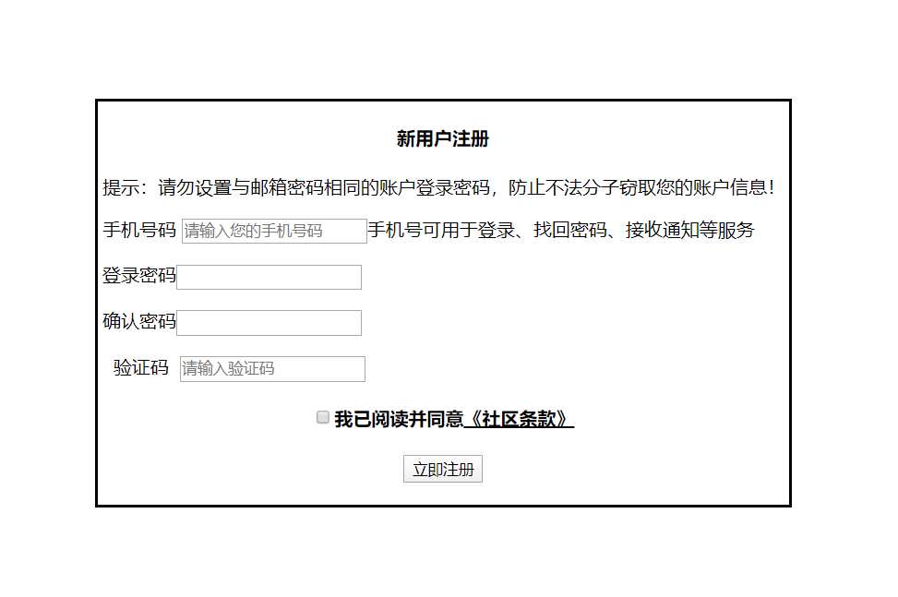

1. 实验步骤

根据图片的样式开始分析，我们不难看出这个样式主要是使用了表格标签和表单标签，接下来开始书写代码。

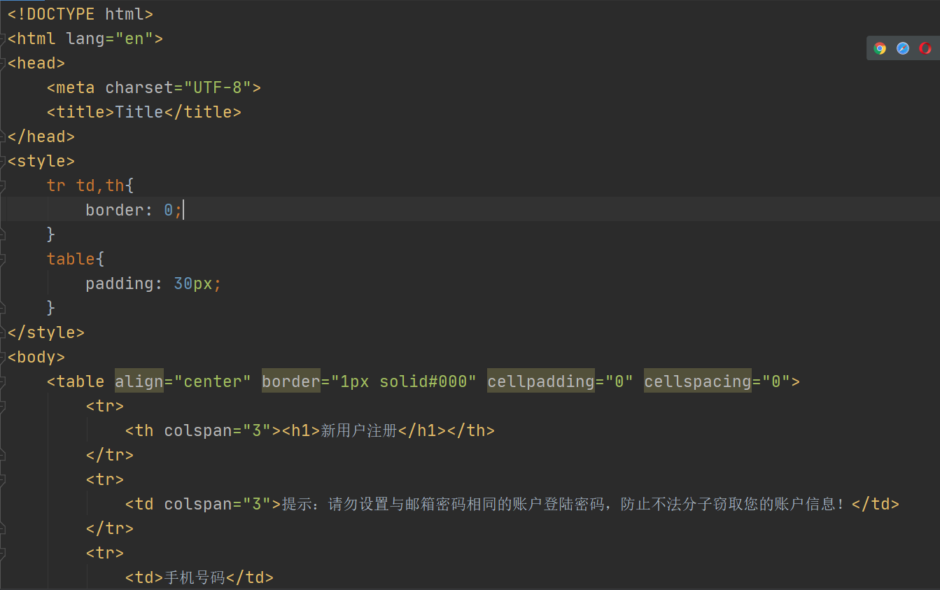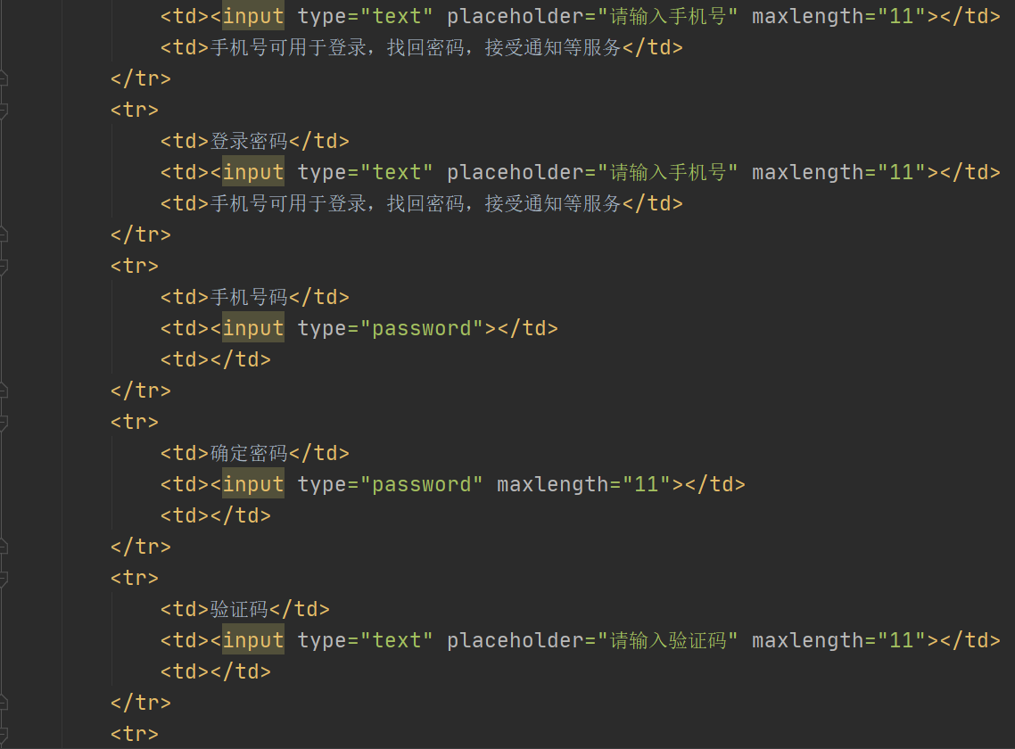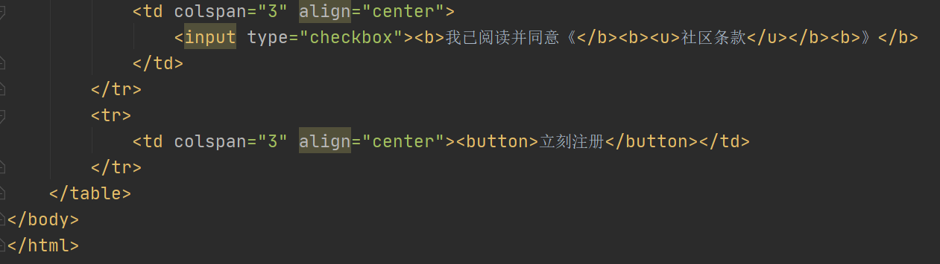

1. 实验结果

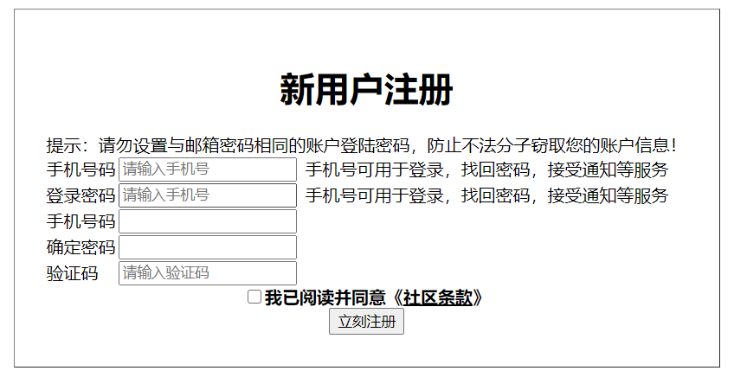

1. 实验心得

在这一次的学习中，加强了我对于表格标签和表单标签以及属性的认识，可以比较顺利的完成这一次代码的编写。同时需要在接下来的日子里，继续加油。